**Fond REALIA rozšiřuje portfolio o retail park v Šumperku**

**V Praze, 19. května 2025**

**Fond kvalifikovaných investorů REALIA FUND SICAV pokračuje ve své konzervativní investiční strategii a rozšířil portfolio o další nemovitost, nově vybudovaný retail park v Šumperku. V současnosti tak fond vlastní již 21 retailových parků a hodnota jeho portfolia přesáhla 2,8 miliardy korun.**

Retail park v Šumperku byl dokončený v roce 2024 a jeho obchodní plocha 3.100 m² nabízí pět nájemních jednotek – kromě supermarketu PENNY zde zákazníci najdou také prodejny ACTION, TETA drogerie, SINSAY a TRAFICON. *„Jedná se o moderní projekt s atraktivní skladbou nájemců a výbornou dopravní dostupností. Věříme, že půjde o stabilní zdroj výnosu s dlouhodobým potenciálem,“* komentuje Tomáš Oplíštil, člen investičního výboru fondu a obchodní ředitel REALIA GROUP.

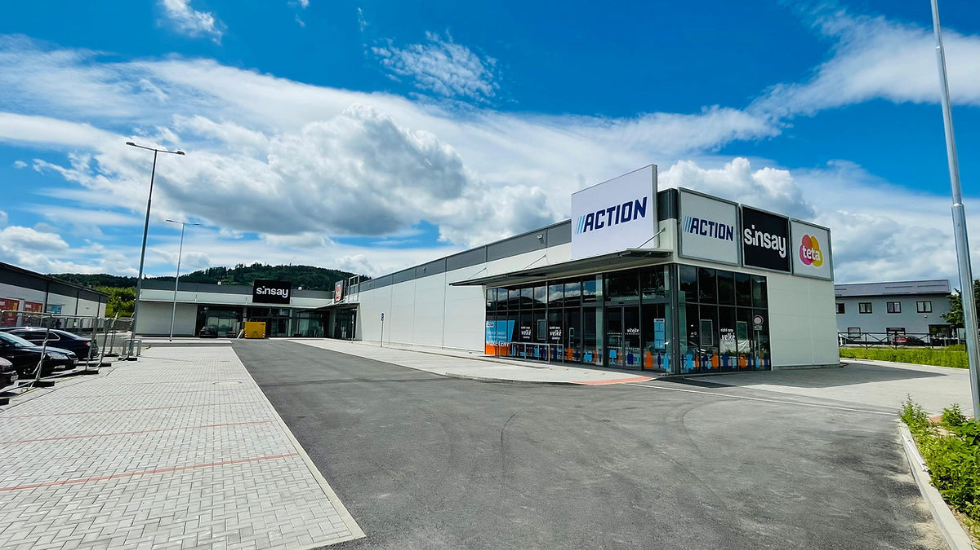

REALIA FUND SICAV se dlouhodobě drží konzervativního přístupu k investování, který se projevuje už při výběru nemovitostí. Fond se zaměřuje výhradně na plně pronajaté retailové parky, které generují dlouhodobě udržitelný výnos. Financování probíhá vždy se zafixovanými úrokovými sazbami, zpravidla na pětileté období, a všechny nájemní smlouvy standardně obsahují inflační doložky. Tento přístup fondu opakovaně umožňuje přinášet investorům stabilní výnosy i v období tržních výkyvů.

**O REALIA FUND SICAV, a.s.**

REALIA FUND SICAV, a.s. je fondem kvalifikovaných investorů s dlouholetými zkušenostmi na trhu realitních investic. S důrazem na dlouhodobou stabilitu a růst se REALIA soustředí na pečlivý výběr investic a vytváření atraktivních investičních příležitostí pro své klienty, jimž umožňuje investovat částky od 1 milionu korun.

V současné době fond REALIA vlastní 21 retailových parků v celkové hodnotě 2,8 miliardy korun. Budovy se nacházejí napříč celou republikou, např. v Plzni, Českých Budějovicích, Ostravě, Benešově, Pelhřimově, Kladně nebo ve Valašském Meziříčí. Všechny parky jsou plně obsazeny nájemci, kteří mají uzavřené dlouhodobé smlouvy, zpravidla pětileté až desetileté. Průměrná doba do konce nájemních smluv (WAULT) je přes 6 let. Mezi nejvýznamnější nájemce patří BILLA, LIDL, PENNY, DM drogerie, ROSSMANN, TETA drogerie, lékárny Dr. Max, KFC a mnoho dalších.

**KONTAKT PRO MÉDIA, VÍCE INFORMACÍ**

**Crest Communications**

Václav Junek, tel.: 602 464 128

e-mail: [vaclav.junek@crestcom.cz](mailto:vaclav.junek@crestcom.cz)

**REALIA FUND SICAV**

Radka Piskorová, tel.: 775 264 669

e-mail: [piskorova@realiagroup.cz](mailto:piskorova@realiagroup.cz)